**Unidad 4**

**Globalización y empresa**

**4.1 La Empresa**

La empresa tiene como función básica transformar los factores de producción para convertirlos en bienes y servicios aptos para el consumo o para la inversión.

La producción se organiza en empresas porque la eficiencia generalmente obliga a producir en gran escala

**4.2 El Empresario**

El empresario tradicional es la persona que aporta el capital y realiza al mismo tiempo las funciones propias de la dirección: organizar, planificar y controlar.

En muchas ocasiones el origen de la empresa está en una idea innovadora sobre los procesos y productos, de forma que el empresario actúa como agente difusor del desarrollo económico.

A medida que surgen empresas de gran tamaño, se produce una separación entre las funciones clásicas del empresario.

Por un lado, está la figura del inversionista, que asume los riesgos ligados a la promoción y la innovación mediante la aportación de capital. Por otro, se consolida el papel del directivo profesional, especializado en la gestión y administración de empresas.

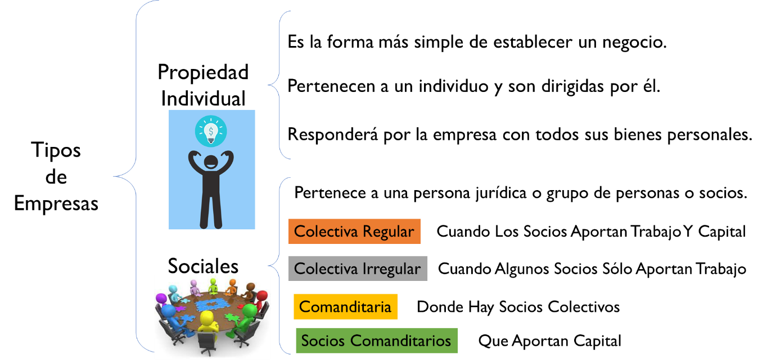De esta forma, se produce una clara separación entre la propiedad y la gestión efectiva de la empresa.

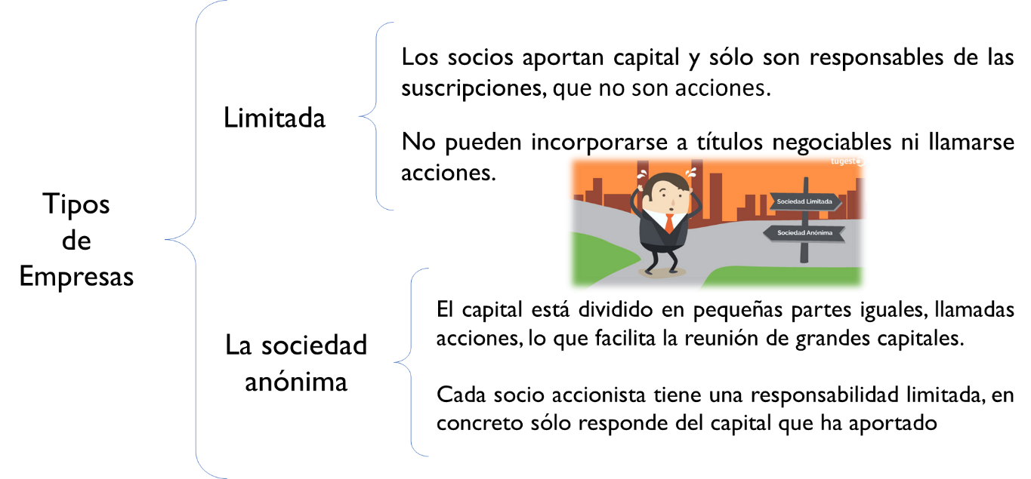

**4.4 La Actividad Productiva De La Empresa**

Cualquiera que sea el producto o servicio que la empresa tiene que llevar a cabo, el empresario tiene que tomar diariamente múltiples decisiones sobre su actividad productiva.

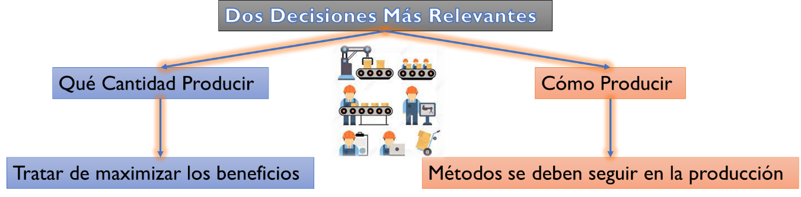

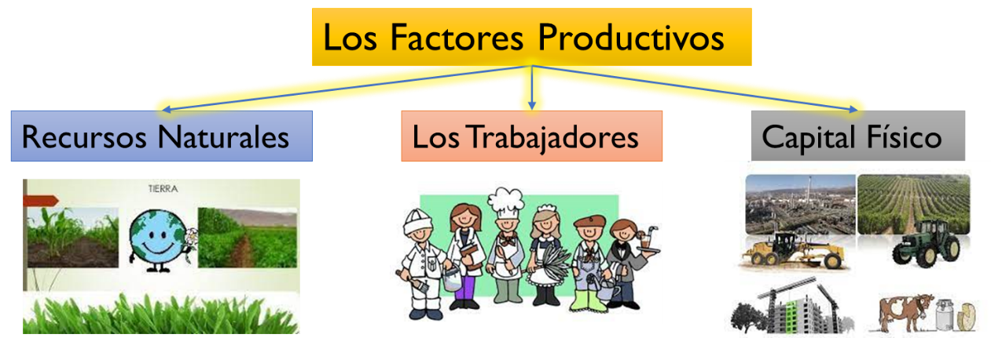La actividad fundamental que realiza toda empresa es la **producción** que consiste en la utilización de los factores productivos y de los factores intermedios para obtener bienes y servicios.

En economía el término capital significa capital físico, es decir, máquinas y edificios, y no capital financiero.

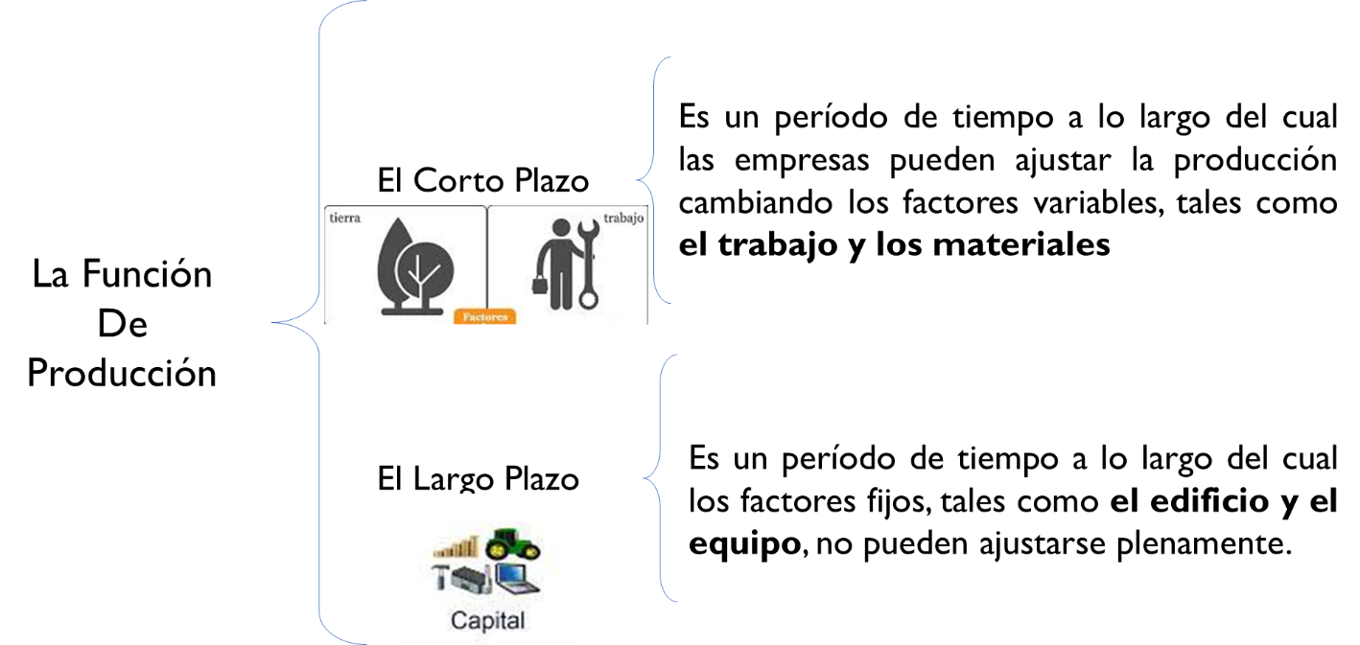

**4.5 El PIB (Producto Interno Bruto)**

El PIB es la suma del valor de todos los bienes y servicios finales producidos en el país en un año.

La Macroeconomía estudia las variables económicas agregadas, como la producción de la economía en su conjunto, denominada producción agregada, o el precio promedio de todos los bienes, denominado nivel de precios.

La Macroeconomía se ocupa del estudio del funcionamiento de la Economía en su conjunto.

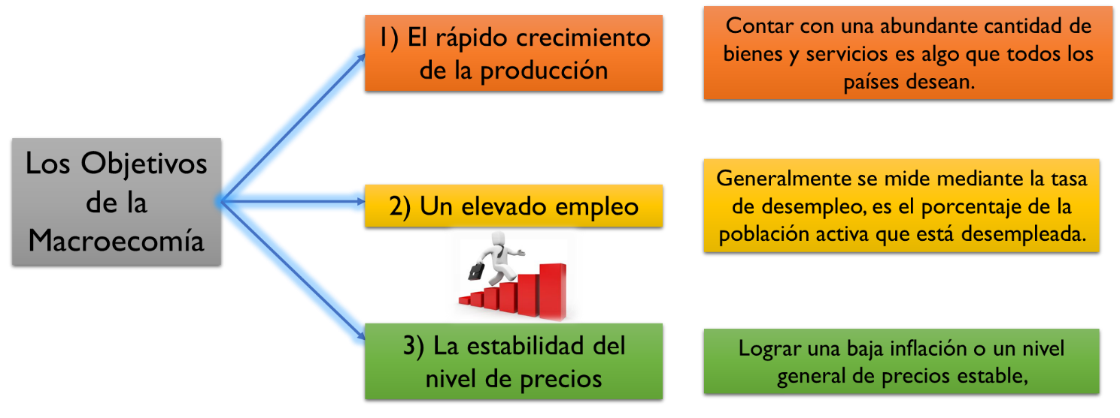

**4.6 Funciones Del Dinero**

El dinero: origen y tipos de dinero

Una economía de trueque es aquella en la que no existe ningún medio de cambio comúnmente aceptado. Los bienes se intercambian directamente por otros bienes.

*El intercambio directo, sin dinero, resulta muy difícil.*

**El dinero fiduciario** Dadas las características que debe tener la mercancía que se pretende usar como dinero, puede comprobarse que prácticamente todas las reúne el papel.

En el papel es posible imprimir el número que deseemos, podemos hacerlo tan divisible como queramos.

El papel, sin embargo, no parece que pueda utilizarse como dinero, pues su valor intrínseco es prácticamente nulo.

Pero si su valor es refrendado por quien lo emite, las cosas cambian, pues en este caso el valor del papel es lo que en él figure impreso.

**4.7 Comercio Internacional**

El **comercio internacional** consiste en el intercambio de bienes, servicios y capitales entre los diferentes países y permite que cada país obtenga promedio de su posición favoreciéndole en la producción de estos bienes.

Se pueden beneficiar del comercio entre unos y otros porque éste permite que cada país se especialice en lo que puede hacer mejor.

**4.10 El Índice De Pobreza**

El **índice de pobreza** es el porcentaje de la población cuyo ingreso familiar está por debajo de un nivel absoluto llamado línea de pobreza.

La **línea de pobreza** es determinada por el gobierno federal aproximadamente en tres veces el costo de proporcionar una dieta adecuada.

**4.11 La Globalización**

Una de las definiciones más técnicas del término globalización es la formulada por el Fondo Monetario Internacional

La interdependencia económica creciente del conjunto de los países del mundo, provocada por el aumento del volumen y la variedad de las transacciones transfronterizas de bienes y servicios, así como de los flujos internacionales de capitales, estimulada por la difusión acelerada y generalizada de la tecnología.

**4.12 El Desempleo**

El desempleo es uno de los problemas económicos más preocupantes, tanto a nivel personal como social.

Tipos de desempleo existen:

* Desempleo Friccional
* Desempleo Estructural
* Desempleo Cíclico

